Arbetsgrupper inför Nordic Youth Trophy, gruppsamordnare för respektive grupp är markerade med grönt.

Grupp 1 | Grupp 2 | Grupp 3 |  |  | Grupp 1 | Grupp 2
Sekretariat | Sekretartiat | Sekretariat |  |  | Servering | Servering
Stefan G | Tony T | Mikael N |  |  | Jennie R | Alexandra K
Martin B | Alexander S | Johan J |  |  | Carola L | Jenny H
Jerry L | Krister F-B | Fredrik N |  |  | Liselott B | Madeleine L
Tommy K | Helena F-W | Anders A
Johan E | Per F-W | Petter H
Kiosk | Kiosk | Kiosg
Anna L | Carina J | Jenny R
Anna K | Therese F-B | Camilla K
Jorun B | Linda N | Maria N
Anna J | Åsa B | Ulrika L

Arbetstider för respektive dag följer nedan.
Jag har uppdaterat med de ändringar som jag fått till mig för respektive pass. Och även fredagens första pass börjar falla på plats.

Fredag | Sekritariat | Kiosk | Servering
 | 13.00->17.00 | 13.00->17.00 | 15.00->19.00
ok tidigt pass | Alexander S | Alexandra K | Jennie R
ok tidigt pass | Jerry L | Jenny H | Carola L
ok tidigt pass | Peter M | Theres F-B | Liselott B
ok tidigt pass | Mickael N | Ulrika L
 | 17.00->21.00 | 17.00->21.00
 | Stefan G | Anna L
 | Martin B | Anna K
 | Jerry L | Jorun B
 | Tommy K | Anna J
 | Johan E

Lördag | Sekritariat | Kiosk | Servering
 | 9.00->13.30 | 9.00->13.30 | 10.30->15.00
 | Tony T | Carina J | Alexandra K
 | Alexander S | Therese F-B | Jenny H
 | Krister F-B | Ulrika L | Madeleine L
 | Helena F-W | Åsa B
 | Per F-W
 | 13.30->19.00 | 13.30->19.00
 | Mikael N | Jenny R
 | Johan J | Camilla K
 | Fredrik N | Maria N
 | Anders A | Linda N
 | Petter H

Söndag | Sekritariat | Kiosk | Servering
 | 8.00->12.30 | 8.00->12.30 | 9.30->14.30
 | Stefan G | Anna L | Alexandra K
 | Martin B | Anna K | Jenny H
 | Jerry L | Jorun B | Madeleine L
 | Tommy K | Anna J
 | Johan E
 | 12.30->16.00 | 12.30->16.00 | 14.30->19.00
 | Tony T | Carina J | Jennie R
 | Alexander S | Therese F-B | Carola L
 | Krister F-B | Linda N | Liselott B
 | Helena F-W | Åsa B
 | Per F-W
 | 16.00->20.00 | 16.00->20.00
 | Mikael N | Jenny R
 | Johan J | Camilla K
 | Fredrik N | Maria N
 | Peter M | Ulrika L
 | Petter H

Även en uppdaterad version av matchtider för oss i Karlskoga följer nedan.

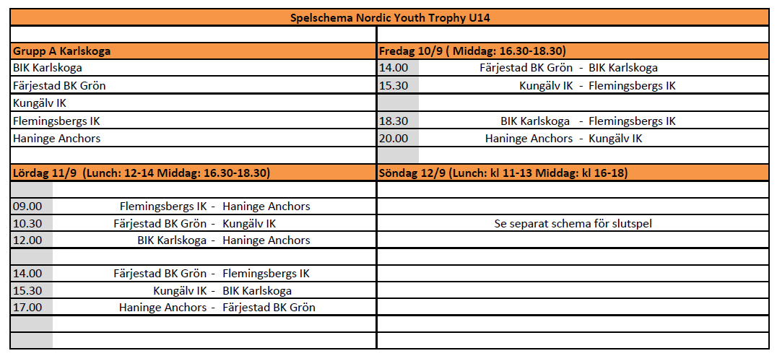

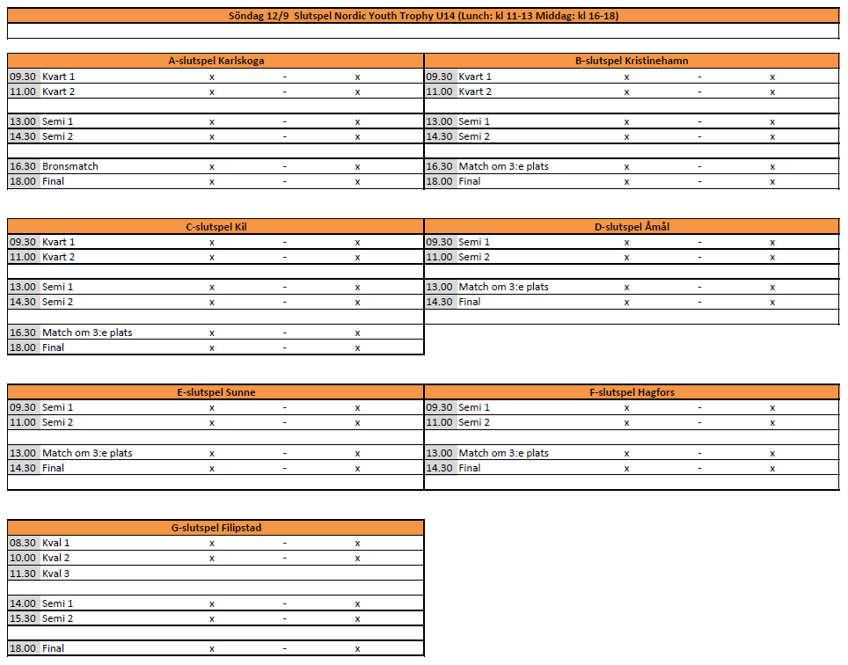

Även mattider finns ännu bara som preliminära men borde stämma hyffsat.

Fredag middag:
16.30 BIK
17 Flemingsberg
17.30 FBK
18 Kungälv
18.30 Haninge
Lördag lunch:
12 Flemingsberg
12.30 FBK
13 Kungälv
13.30 BIK
14 Haninge

Söndag lunch:
11 Vinnare kvart 1
11.25 Semi 1 klart lag
11.50 Förlorare kvart 1
12.15 Semi 2 klart lag
12.40 Vinnare kvart 2
13.05 Förlorare kvart 2
Söndag middag:
16 Vinnare semi 1
16.30 Vinnare semi 2
17.30 Förlorare match om 3:e
18.00 Vinnare match om 3:e

